XXVI OLIMPÍADA BRASILEIRA DE MATEMÁTICA

Segunda Fase – Nível 2 (7ª. ou 8ª. séries)

PARTE A
(Cada problema vale 4 pontos)

01. Na multiplicação a seguir, a, b e c são algarismos:

Calcule a + b + c.

02. De quantos modos podemos sombrear quatro casas do tabuleiro abaixo de modo que em cada linha e em cada coluna exista uma única casa sombreada?

03. Qual é a soma dos algarismos do número

04. No desenho ao lado, o triângulo ABC é retângulo e os lados do polígono (região escura) são paralelos ou coincidem com algum dos catetos do triângulo.

Calcule x de modo que a área do polígono seja igual à do triângulo.

05. Um polígono com 20 lados é chamado icoságono. Unindo-se três dos vértices de um icoságono regular obtemos triângulos. Quantos são triângulos retângulos?

XXVI OLIMPÍADA BRASILEIRA DE MATEMÁTICA

Segunda Fase – Nível 2 (7ª. ou 8ª. séries)

PARTE B

(Cada problema vale 10 pontos)

PROBLEMA 1
- É possível dividir o conjunto {1², 2²,…,7²} em dois grupos A e B de modo que a soma dos elementos de A seja igual à soma dos elementos de B? Justifique.
- É possível dividir o conjunto {1², 2², 3²,…,9²} em dois grupos C e D de modo que a soma dos elementos de C seja igual à soma dos elementos de D? Justifique.

PROBLEMA 2
- Simplifique a expressão
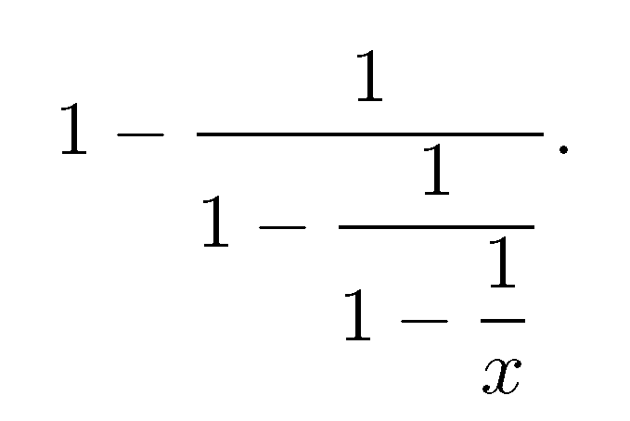

- Certa calculadora tem duas teclas especiais: A e B. A tecla A transforma o número x que está no visor em $\frac{1}{x}$. A tecla B transforma o número x que está no visor em $1−x$.
Pedro tem um número no visor e aperta sucessivamente, de forma alternada, as duas teclas:
A, B, A, B, ….
Após 1000 operações, o visor mostrava o número 2004. Que número Pedro tinha inicialmente no visor?

PROBLEMA 3  Uma folha de papel retangular ABCD foi dobrada de modo que o vértice B foi levado no ponto B’ sobre o lado AD. A dobra é EF, com E sobre AB e F sobre CD.  Sabe-se que AE = 8, BE = 17 e C F = 3.  - Calcule a medida do segmento AB’.  - Calcule a medida do lado AD. | 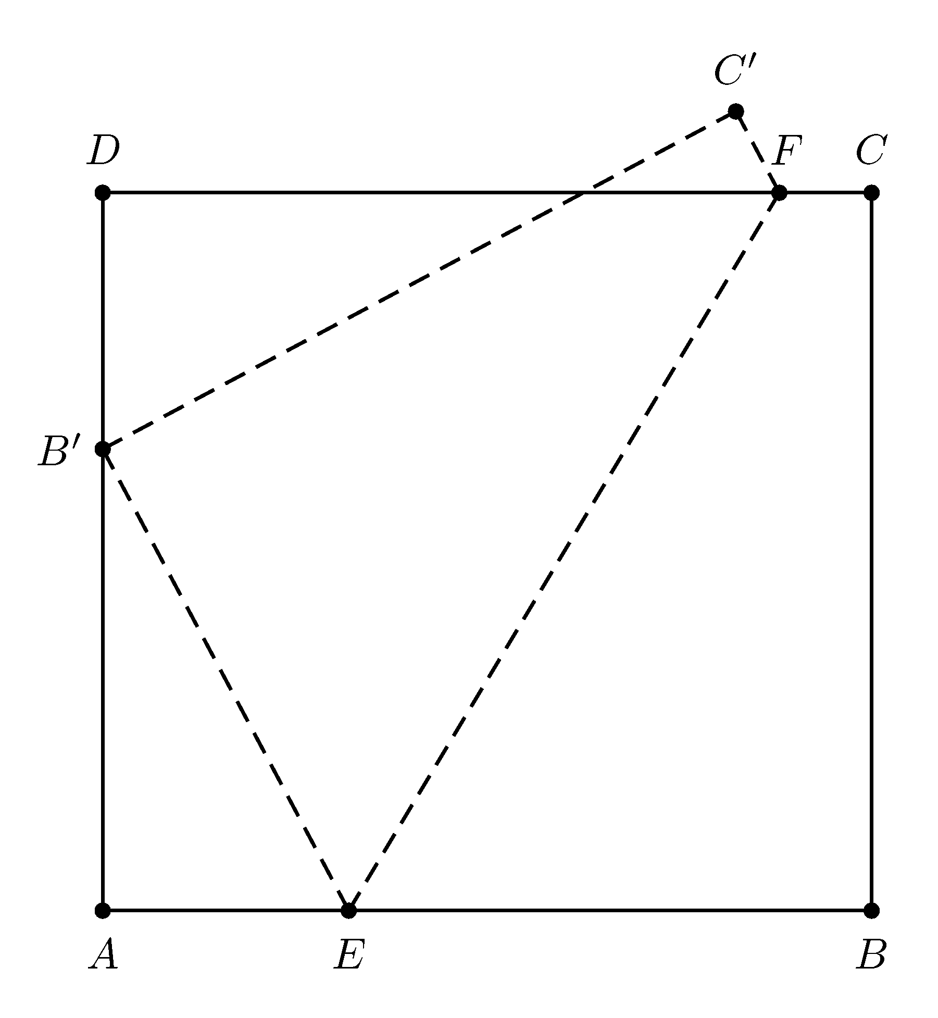

PROBLEMA 4
Um número de 4 algarismos a b c d é chamado de legal quando a soma dos números formados pelos dois primeiros e pelos dois últimos algarismos é igual ao número formado pelos algarismos centrais (ou seja, ab + cd = bc). Por exemplo, 2307 é um número legal pois 23 + 07 = 30.

- Qual é o menor número legal maior do que 2307?
- Quantos são os números legais de 4 algarismos?

